МукановаСамалРахметоллиновна

Білімі/Образование | Высшее
Нені және қашан бітірді/Что и когда окончил | Кокшетаускийуниверситет, 2014 год
Диплом бойынша мамандығы/Специальность по диплому | Педагогика и методика начального образования
Еңбек өтілі/стаж | 5 лет
Бейіні бойынша еңбек өтілі/Стаж по профилю | -
Санаты/ категория | -

Курстары/курсы
В 2021 году прошла курс повышения квалификации на тему «Развитие цифровых компетениций педагогов» | 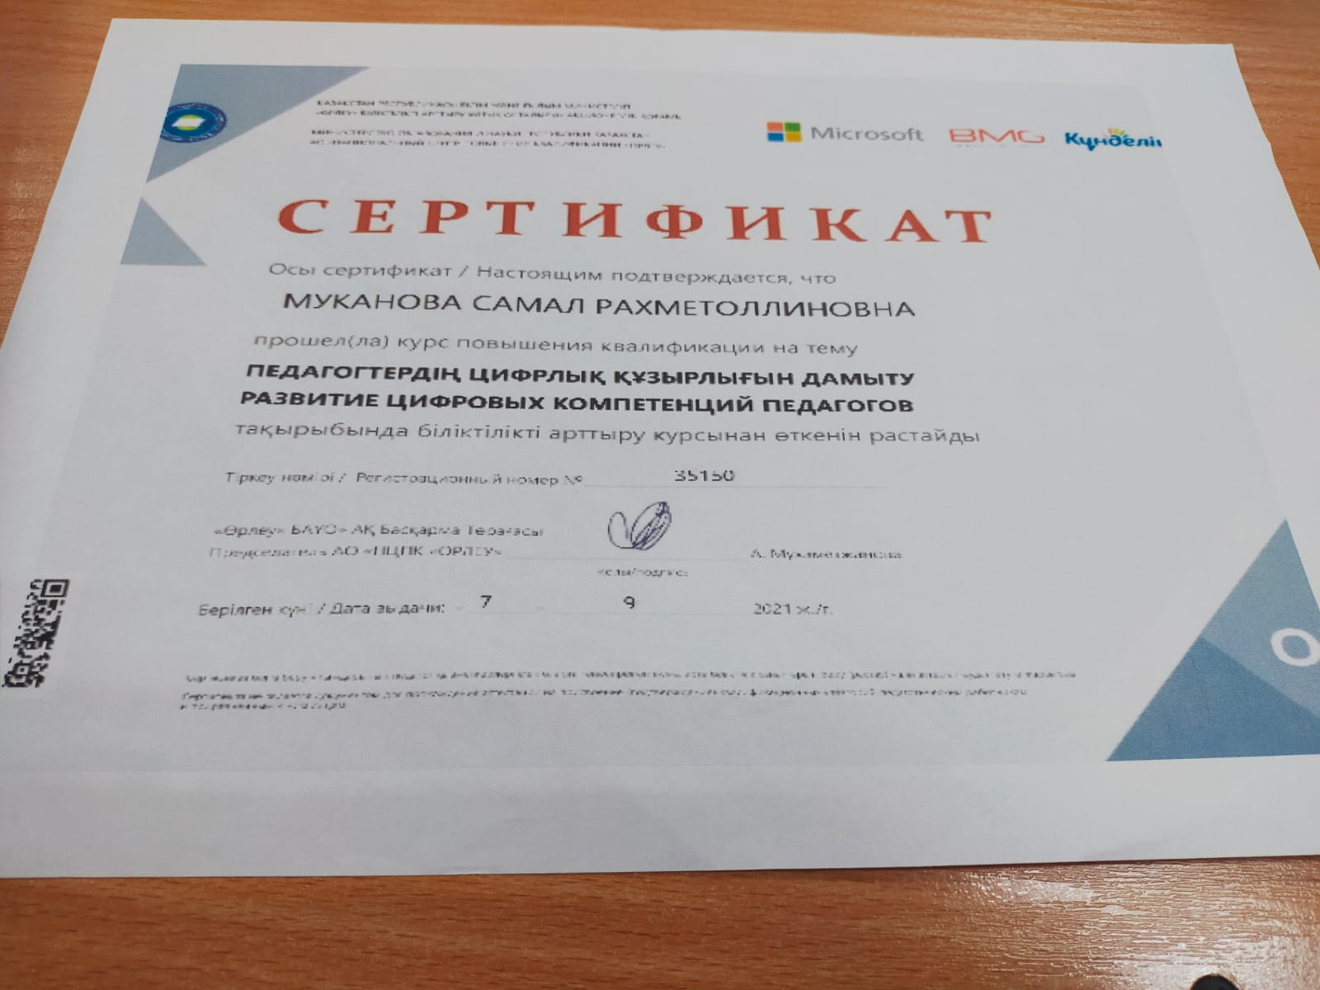
«Развитие психолго-педагогических и социальных компетенций педагогов по планированию и реализации работы в интернатных организации» | 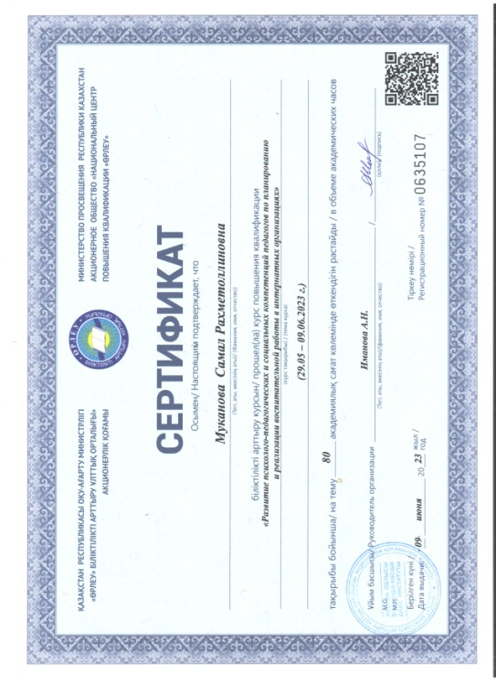
Оқушылардың жетістіктері/достижения учащихся
«Турнир талантов 2022» атты балаларға арналған қашықтық конкурс | 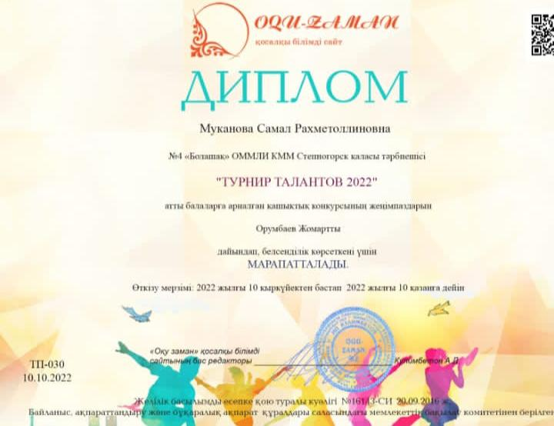
«Бала – еркем, өнерімен көркем» атты Республикалық шығармашылық байқауы | 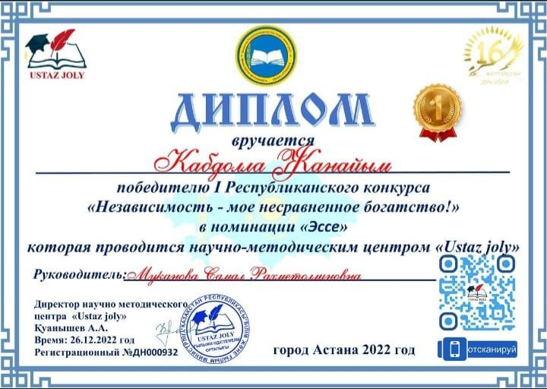
I Республиканский конкурс «Независимость - Мое несравненное богатство!» | 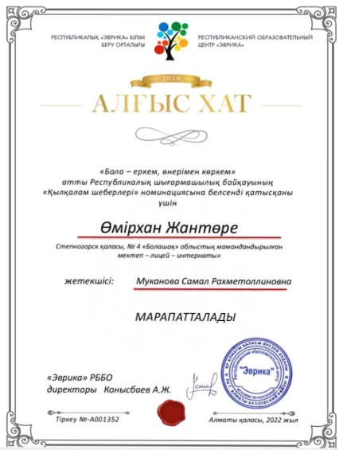
Мұғалімнің жетістіктері/достижения учителя
ІІ Республиканский онлайн конкурс«Золотая осень» | 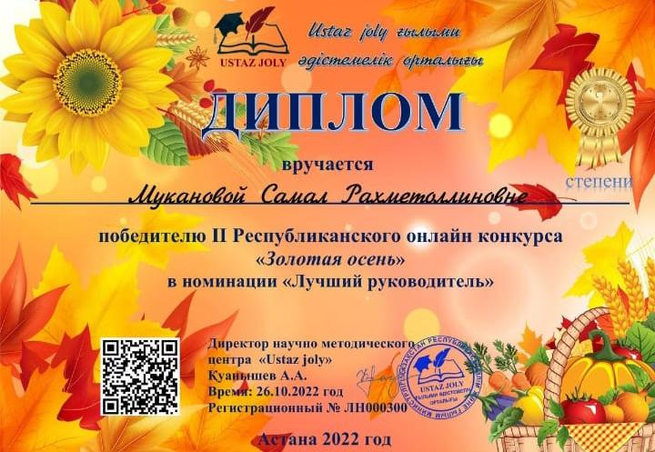
«Педагогический марафон 2022» проходивший на Казахстанском интернет-журнале «Дар учителя» с 20 февраля по 30 марта 2022 года | 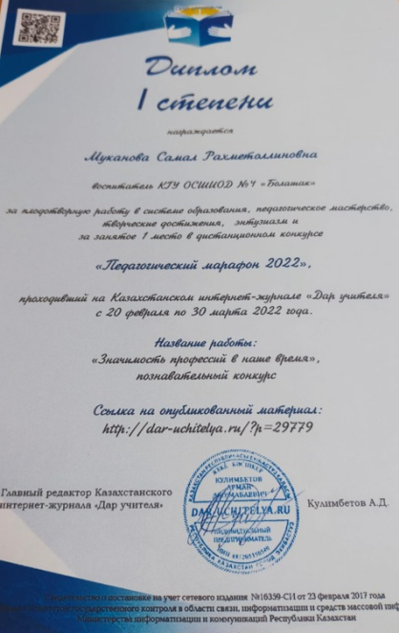
Алғыс хат  Білім беру жүйесіндегі адал еңбегі және кәсіби қызметінде қол жеткізген нәтиже үшін | 